Муниципальное бюджетное общеобразовательное учреждение
основная общеобразовательная школа с. Солдатское
Тербунского района Липецкой области

За рамками современного урока:
опыт внеклассной работы
по литературе



Емельянова Ольга Алексеевна,
заместитель директора по УВР,
учитель русского языка и литературы

с. Солдатское
В «Учительской газете» № 16 от 16 апреля 2013 года в статье «Предмет раздора» вновь поднимается вопрос об объединении русского языка и литературы в один предмет «Русская словесность». Однако литература в нашей стране всегда являлась источником духовного и нравственного воспитания молодёжи, часто шла в разрез с официальным мнением, опережала время. Во все времена русская литература оказывала серьезное влияние на развитие мировой литературы, являлась двигателем философской мысли. Ведь чтение – это способ формирования личности, показатель интеллектуального развития общества. Человек, не любящий читать, не испытывающий тягу к духовному обогащению, не умеющий грамотно, точно высказывать свои мысли, отстаивать свою точку зрения, не может считаться образованным.
Однако, в настоящее время литература «как искусство слова» для многих школьников отошла на второй план, чему способствуют СМИ, массовая литература. Книги-однодневки заполнили полки в магазинах, а чему они могут научить неискушенного читателя?.. Зачем, для чего читать роман Л. Толстого «Война и мир», если можно прочитать «нетленку» из серии «Все произведения школьной программы в кратком изложении». Роман Р. Бредбери «451 градус по Фаренгейту» показывает, к чему может прийти наше общество, отказываясь от художественной литературы.
Статистический анализ за 4 года показывает, что численность выпускников 11 классов, выбирающих литературу для государственной (итоговой) аттестации, постепенно снижается:
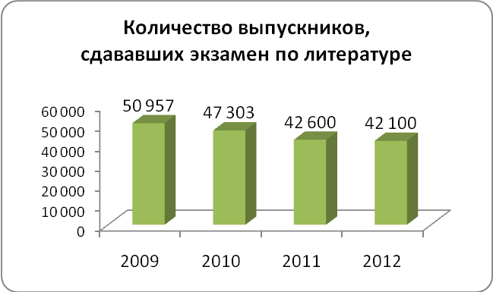
При этом следует отметить, что «данный экзамен чаще выбирали выпускники городских школ, нежели сельских; подавляющее большинство экзаменуемых составили девушки» (по данным ФИПИО).
Современным подросткам и молодежи литература неинтересна, поэтому одним из действенных способов по формированию у школьников интереса к литературе является внеклассная работа по предмету.
В настоящее время миссия школы заключается не только в реализации образовательной цели, но и предоставлении каждому обучающемуся возможностей для реализации интеллектуальных и творческих способностей. Таким образом, главная задача учителя – привлечь к внеклассной работе обучающихся согласно их способностям, помочь развивать и совершенствовать их.
В своей работе я использую различные виды и формы внеурочной деятельности: диспут, конференция, викторина, литературный вечер или утренник, инсценировка, презентация книг, встреча, КВН, заочная экскурсия, конкурс, олимпиада, научно-исследовательская работа, метод проектов, который является продолжением урочной деятельности, и т.д.
Участие школьников в научно-исследовательской работе учит их более глубокому, аналитическому подходу к художественной и научной литературе, самостоятельной работе, позволяет развивать познавательные интересы, грамотно ставить задачи, осмысливать методы исследования, правильно излагать результаты своей работы и применять их на практике.
Особенно хочется отметить проведение конкурсов чтецов, с использованием произведений, не включенных в школьную программу, что на различных уровнях способствует пропаганде чтения, расширению знаний детей о русской, зарубежной и современной литературе. Опыт работы показывает, что такие конкурсы чтецов, как «И мы сохраним тебя, русская речь, великое русское слово», «Живая классика», вызывают отклик у обучающихся. Художественное слово в исполнении школьников привлекает слушателей, вызывает живой отклик, раскрывает художественное произведение с новой стороны, расширяет кругозор. Музыкальное сопровождение, красочные слайды, сопровождающие выступления конкурсантов, позволяют глубже постичь авторский замысел и чувства выступающего.
В основе любой внеклассной работы, в том числе и по литературе, лежит принцип развития способностей детей. Ещё Л.Н.Толстой, отмечая значение творческой активности, писал: «Если ученик в школе не научился ничего творить, то в жизни он всегда будет только подражать, копировать, так как мало таких, которые бы, научившись копировать, умели бы найти самостоятельное приложение этих сведений».
Считаю, что проводимая мною внеклассная работа по литературе:
- повышает мотивацию обучающихся к изучению предмета;
- повышает интерес учеников к русской и мировой литературе;
- углубляет и расширяет знания школьников по предмету;
- формирует навыки самостоятельной творческой работы;
- развивает творческое воображение, память и грамотный язык;
- расширяет мировоззрение школьников;
- удовлетворяет духовные нужды;
- воспитывает у школьников толерантность, уважительное отношение друг к другу, умение общаться в коллективе, культуру общения;
- помогает эффективно организовать досуг.

